|  |
| --- |
| **ВЕСТНИК ОРГАНОВ МЕСТНОГО** |
| **САМОУПРАВЛЕНИЯ** |
| **ШИЛИНСКОГО** |
| ГАЗЕТА **СЕЛЬСОВЕТА № 2** |
| РАСПРОСТРАНЯЕТСЯ 30 января |
| БЕСПЛАТНО 2023 года |

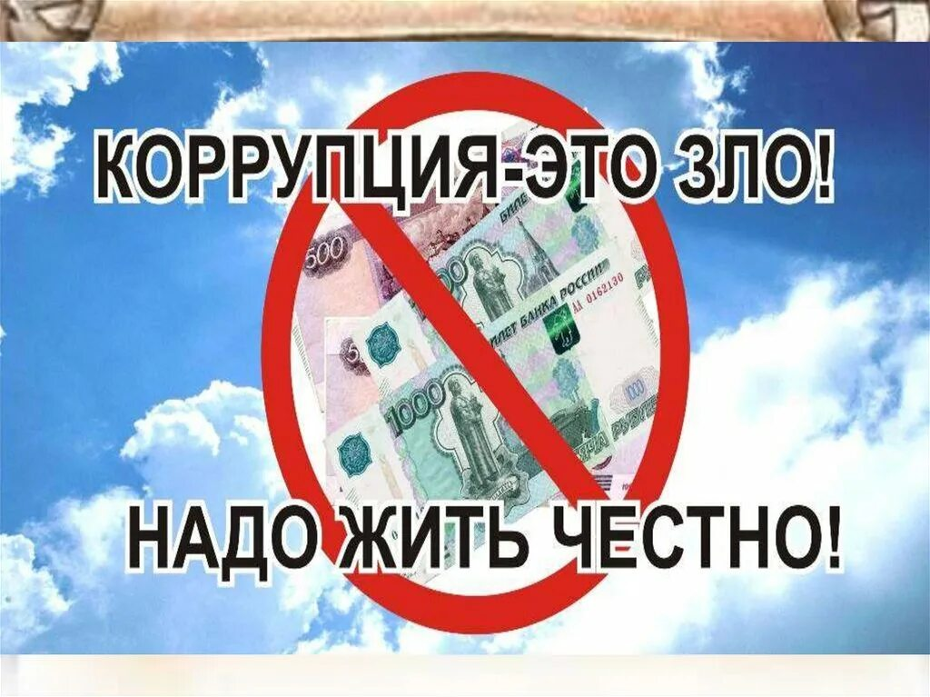

КРАСНОЯРСКИЙ КРАЙ СУХОБУЗИМСКИЙ РАЙОН АДМИНИСТРАЦИЯ ШИЛИНСКОГО СЕЛЬСОВЕТА

РАСПОРЯЖЕНИЕ

12.01.2023 с. Шила № 1/1

Об утверждении плана мероприятий

по профилактике терроризма и экстремизма

на территории Шилинского сельсовета на 2023 год

В соответствии с Федеральными законами от 06.10.2013 131-ФЗ «Об общих принципах местного самоуправления в Российской Федерации», руководствуясь уставом Шилинского сельсовета Сухобузимского района,

РАСПОРЯЖАЮСЬ:

1. Утвердить план мероприятий по профилактике терроризма и экстремизма на территории Шилинского сельсовета на 2023 год согласно приложению;
2. Опубликовать распоряжение в «Вестнике органов местного самоуправления Шилинского сельсовета»;
3. Распоряжение вступает в силу с момента подписания.

Глава Шилинского сельсовета Е.М.Шпирук

Приложение к распоряжению администрации Шилинского сельсовета от 12.01.2023 № 1/1

ПЛАН

Мероприятий по профилактике терроризма и экстремизма на территории Шилинского сельсовета на 2023 год:

|  |  |  |  |
| --- | --- | --- | --- |
| №  п/п | Перечень мероприятий | Время  проведения | Ответственный |
| 1 | Распространение памятки «Действия населения при угрозе террористического акта» среди населения | постоянно | Глава сельсовета, ведущий специалист |
| 2 | Беседы с населением на тему профилактики терроризма и экстремизма на собраниях граждан | 1 раз в полугодие | Глава сельсовета |
| 3 | В период массового скопления населения обеспечивать присутствие сотрудников правоохранительных органов, казачества | по мере необходимости | Глава сельсовета |
| 4 | Обследование заброшенных зданий | 1 раз в полугодие | Ведущий специалист |
| 5 | Обеспечивать свободный подъезд:   * к зданиям, где планируются массовые скопления людей; * к водозаборным башням | постоянно | Ведущий специалист |
| 6 | Организация освещения улиц в населенных пунктах сельсовета | постоянно | Ведущий специалист |
| 7 | Обновление информации на оформленных стендах «Терроризму - НЕТ» | постоянно | Заведующий СДК «Шилинский», культорганизаторы сельских клубов, библиотекари |
| 8 | Организация работы учреждений культуры, спорта, образования по утверждению в сознании молодых людей и подростков идеи личной и коллективной обязанности уважать права человека и разнообразие проявлений культурных, этнических, религиозных, политических и иных различий между людьми в нашем обществе, формированию нетерпимости к любым проявлениям экстремизма | В течение года | Заведующий СДК «Шилинский», культорганизаторы сельских клубов, библиотекари |
| 9 | - Урок безопасности «Терроризм и безопасность человека!»  - Информ-курьер «Толерантность-ответ экстремизму!»  - Слайд-рассказ «Детям планеты-мир без тревоги и слез!»  - Информационный час «Мы против насилия и экстремизма!»  - Информина «В основе Мы- сто тысяч Я »  - Лекция по профилактике правонарушений «Правила поведения подростков в общественных местах»  - Гражданский час «Взрослые шаги: свобода и ответственность личности»  - Спортивно-игровая программа для детей, посвященная Дню Защитника Отечества | Согласно планов работ СДК «Шилинский», сельских клубов, библиотек | Заведующий СДК «Шилинский», культорганизаторы сельских клубов, библиотекари |



КРАСНОЯРСКИЙ КРАЙ СУХОБУЗИМСКИЙ РАЙОН

АДМИНИСТРАЦИЯ ШИЛИНСКОГО СЕЛЬСОВЕТА

РАСПОРЯЖЕНИЕ

12.01.2023 с. Шила №2

Об утверждении плана мероприятий по противодействию коррупции в администрации Шилинского сельсовета на 2023 год

В соответствии с Федеральными законами от 06.10.2003 131-ФЗ «Об общих принципах местного самоуправления в Российской Федерации» и от 25.12.2008 № 273-ФЗ «О противодействии коррупции», руководствуясь Уставом Шилинского сельсовета Сухобузимского района Красноярского края,

РАСПОРЯЖАЮСЬ:

1. Утвердить план мероприятий по противодействию коррупции в администрации Шилинского сельсовета на 2023 год согласно приложению.
2. Опубликовать распоряжение в периодическом печатном издании «Вестнике органов местного самоуправления Шилинского сельсовета».
3. Распоряжение вступает в силу с момента его подписания.

Глава

Шилинского сельсовета Е.М. Шпирук

|  |
| --- |
| Приложение к распоряжению администрации Шилинского сельсовета от 12.01.2023 № 2 |

ПЛАН

мероприятий по противодействию коррупции в администрации Шилинского сельсовета на

2023 год

|  |  |  |  |  |
| --- | --- | --- | --- | --- |
| №  п/п | Мероприятия | | Ответственный | Сроки исполнения |
| 1 | Комплекс организационных мер по противодействию коррупции | | | |
| 1.1 | Обеспечение действенного функционирования комиссии по соблюдению требований к служебному поведению муниципальных служащих и урегулированию конфликта интересов | | Председатель комиссии | постоянно |
| 1.2 | Размещение необходимой информации на официальном сайте администрации Сухобузимского района на странице администрации Шилинского сельсовета | | Должностные лица администрации | Постоянно |
| 1.3 | Разработка и утверждение плана мероприятий по противодействию коррупции в администрации Шилинского сельсовета на 2023 год | | Зам. главы сельсовета | 1 квартал 2023 года |
| 2 | Комплекс мероприятий по организации правовой экспертизы правовых актов и их проектов на коррупционность | | | |
| 2.1 | Организация и проведение антикоррупционной экспертизы муниципальных нормативных правовых актов администрации сельсовета и их проектов, проектов решений представительного органа | | Зам.главы сельсовета | Постоянно |
| 2.2 | Организация работ по предоставлению муниципальных нормативных правовых актов администрации Шилинского сельсовета в регистр муниципальных нормативных правовых актов Красноярского края | | Специалист I категории | Два раза в месяц |
| 2.3 | Подготовка проектов муниципальных правовых актов администрации Шилинского сельсовета, направленных на исполнение Федерального закона « О противодействии коррупции» и других нормативных правовых актов Российской Федерации по вопросам противодействия коррупции | | Зам. главы сельсовета | постоянно |
| 3 | Осуществление внутренней экспертизы коррупционных рисков администрации Шилинского сельсовета | | | |
| 3.1 | Проведение проверок по соблюдению муниципальными служащими запретов и ограничений, установленных ФЗ от 02.03.2007 № 25 ФЗ. «О муниципальной службе в РФ» | Зам. главы сельсовета | | Постоянно |
| 3.2 | Проведение проверок достоверности представляемых муниципальными служащими сведений о доходах, имуществе и обязательствах имущественного характера | Зам. главы сельсовета | | По результатам ежегодно представляемых сведений о доходах, имуществе и обязательствах имущественного характера |
| 3.3 | Проведение проверок по соблюдению муниципальными служащими общих принципов служебного поведения | Комиссия соблюдению требований к служебному поведению муниципальных служащих администрации Шилинского сельсовета и урегулированию конфликта интересов | | По мере поступления информации о нарушениях муниципальными служащими общих принципов служебного поведения |
| 3.4 | Принятие мер по недопущению нецелевого использования бюджетных ассигнований федерального бюджета, выделяемых на проведение противоэпидемических мероприятий, в том числе на противодействие распространению новой коронавирусной инфекции (COVID-19), а также на реализацию национальных проектов, предусмотренных [Указом](consultantplus://offline/ref=79A564E63A9545A320FEF53DB503D349891585C8BD62BA7CA6D2C4A827E40D4A8EBAB7B170718C2E3FEBD54F0451d2E) Президента Российской Федерации от 7 мая 2018 г. № 204 «О национальных целях и стратегических задачах развития Российской Федерации на период до 2024 года», выявление и пресечение фактов взяточничества, предоставления аффилированным коммерческим структурам неправомерных преимуществ и оказания им содействия в иной форме должностными лицами органов местного самоуправлени | Глава сельсовета,  Зам. главы, должностные лица сельсовета | | Постоянно |
| 4 | Антикоррупционное образование | | | |
| 4.1 | Подготовка и размещение в «Вестнике органов местного самоуправления Шилинского сельсовета» публикаций по вопросам борьбы с коррупцией. | Зам. главы сельсовета | | Постоянно |
| 5 | Оптимизация системы закупок для муниципальных нужд | | | |
| 5.1 | Осуществление контроля за соблюдением заказчиком, специалистом, уполномоченным на осуществление функции по размещению муниципальных заказов, законодательства РФ и иных нормативных правовых актов РФ о размещении заказов на поставки товаров, выполнение работ, оказание услуг для муниципальных нужд. | Специалист I категории | | Постоянно |
| 5.2 | Проведение анализа результатов в сфере размещения заказов для муниципальных нужд, закупочных и средне-ры­ночных цен на товары, (работы, услуги) по заключаемым договорам (контрактам) для муниципальных нужд. Отслеживание эффективности бюджетных расходов при проведении закупок для муниципальных нужд | Главный бухгалтер Специалист I категории | | Ежеквартально до 1 числа месяца, следующего за отчетным периодом |
| 6 | Антикоррупционная пропаганда и информирование населения Шилинского сельсовета о реализации государственной политики в области противодействия коррупции в Шилинском сельсовете | | | |
| 6.1 | Анализ обращений граждан на предмет наличия в них информации о фактах коррупции со стороны муниципальных служащих. Принятие по результатам анализа организационных мер, направленных на предупреждение подобных фактов | | зам. главы | Постоянно |
| 6.2 | Размещение информации о противодействии коррупции в Администрации Шилинского сельсовета, разъяснений населению порядка предоставления муниципальных услуг(функций) в средствах массовой информации - Вестник органов местного самоуправления Шилинского сельсовета. | | Зам. главы | Постоянно |

|  |  |  |  |
| --- | --- | --- | --- |
| **ВЕСТНИК ОРГАНОВ МЕСТНОГО САМОУПРАВЛЕНИЯ ШИЛИНСКОГО СЕЛЬСОВЕТА** | УЧРЕДИТЕЛИ:  Администрация Шилинского сельсовета и Шилинский сельский Совет депутатов  ИНН 2435002222 | Ответственный за выпуск:  Е.Н.Коломейцева,  Зам. главы администрации | Отпечатана в Администрации Шилинского сельсовета, 663051, Красноярский край, Сухобузимский район, с. Шила, ул. Ленина 75,  ИНН 2435002222,  Тираж 900 экз. |